Budou letos Velikonoce deštivé, nebo slunečné?

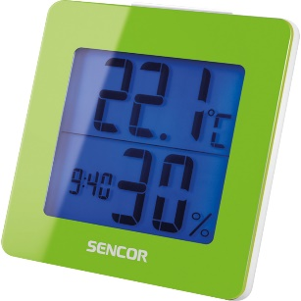
Praha 15.4.2019 – Vezmeme si s sebou kolo, nebo raději ještě lyže? Tak tuhle otázku před velikonočními prázdninami řeší v nejedné rodině. Abyste věděli, jaké oblečení či sportovní vybavení si s sebou máte přibalit na letošní svátky jara, potřebujete doma některou z odbornic na předpověď počasí.

Meteo stanice značky Sencor vám pomohou zorientovat se ve vrtošivém počasí, které právě panuje venku za okny, ale také vám dá nahlédnout do budoucnosti – předpoví vám na několik nejbližších dní dopředu, zda nechat deštník doma, nebo ne.
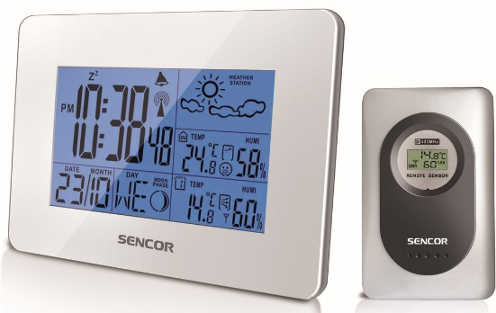
Postačí-li vám pouze základní informace, můžete vybírat mezi modely dostupnými za cenu již kolem 500 Kč (typ SENCOR SWS 1500 a SWS 51 B). Nebojte se, nevypadají jen jako o něco chytřejší teploměry, přístroje v této kategorii vás budou informovat o přesném čase, vlhkosti venku i v domácnosti, dokážou fungovat jako budík i digitální kalendář.

Chcete-li designovější kousek, porozhlédněte se v kategorii přístrojů, které kromě funkcí zaujmou také vzhledem i barevným displejem (SENCOR SWS 4300 a SWS 5200). Každý údaj má svou barvu, jež dokonale vynikne na černém pozadí LED miniobrazovky. Jejich cena se pohybuje mezi 750-1000 Kč.
Kvalitní obraz, jenž je dobře vidět nejen zepředu, ale i z dalších úhlů pohledu a také na přímém slunci, až 256 jemných barev v nabídce přehledného LCD displeje s úhlopříčkou 7,13", možnost stmívání displeje tak, aby vás meteo stanice během spánku v ložnici nerušila příliš silným světlem, či třeba přesný čas řízení rádiem pomocí signálu DCFF a celou řadu dalších uživatelsky příjemných funkcí vám nabídne kategorie přístrojů, které jsou opět o stupínek výše a za něž si v průměru připlatíte o 700 a více korun, než za modely v předchozí kategorii (SENCOR SWS 8400 a SWS 8700).

Pokud však chcete mít doma skutečného odborníka na počasí, který se může srovnávat s profesionálními přístroji, vsaďte na model SENCOR SWS 9700. Tato meteo stanice se opět skládá ze dvou částí – z domácí jednotky, nabízející zobrazování hned ve třech různých režimech, a to v kombinaci 256 barev, přičemž barvy údajů mohou být laděny třeba podle teploty. Druhou část představuje bezdrátový snímač 5 v 1, který lze umístit až do vzdálenosti 150 m od interiérové stanice. Součástí venkovní jednotky je také korouhvička ukazující aktuální sílu a směr větru. Kromě standardních funkcí nabízí přístroj i zobrazení předpovědi počasí na 12 až 24 hodin dopředu, a to podle změny tlaku a teploty vzduchu, dále hodinové záznamy předchozích hodnot, výstrahu před větrem a deštěm, upozorní vás však také na možnost náledí. Meteo stanici SENCOR SWS 9700 pořídíte za cenu 2 999 Kč.
Více na www.sencor.cz.

O značce SENCOR:

Značka SENCOR se poprvé objevila v Japonsku ve vlně nově vznikajících značek, jako bylo Sony, Aiwa, Sanyo, po oživení ekonomiky po válce v roce 1969. Od té doby ušla dlouhou cestu, na které rozšířila svůj sortiment a snaží se pokrývat veškeré portfolio domácích elektronických pomocníků. Dnes je SENCOR řízen z Evropy, výroba probíhá v Asii i Evropě, ale stále s Japonskou přesností, důsledností a perfekcionismem. Dnešní designéří jsou špičkoví odborníci, kteří přináší do našich domovů moderní výrobky, které nejsou jen šedo-černo-bílé, ale nebojí se barviček a radosti. Značka SENCOR se drží pravidla: Kvalita za odpovídající cenu – ani koruna navíc!

Pro více informací kontaktujte:
Eva Kašparová - PHOENIX COMMUNICATION a.s.
eva@phoenixcom.cz, (00420) 608 678 581

